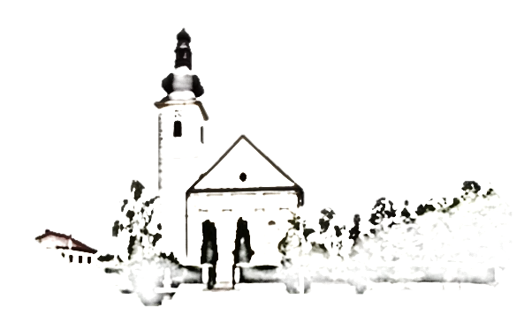

Župe svetog Ivana Krstitelja – Rečica

Br. 617. god. XII. 15. prosinca 2019.

TREĆA NEDJELJA DOŠAŠĆA



*U ono vrijeme:*

*Kad Ivan u tamnici doču za djela Kristova, posla svoje učenike da ga upitaju: »Jesi li ti Onaj koji ima doći ili drugoga da čekamo?« Isus im odgovori: »Pođite i javite Ivanu što ste čuli i vidjeli: Slijepi proglédaju, hromi hode, gubavi se čiste, gluhi čuju, mrtvi ustaju, siromasima se navješćuje Evanđelje. I blago onom tko se ne sablazni o mene.«*

*Kad oni odoše, poče Isus govoriti mnoštvu o Ivanu: »Što ste izišli u pustinju gledati? Trsku koju vjetar ljulja? Ili što ste izišli vidjeti? Čovjeka u mekušasto odjevena? Eno, oni što se mekušasto nose po kraljevskim su dvorima. Ili što ste izišli? Vidjeti proroka? Da, kažem vam, i više nego proroka. On je onaj o kome je pisano: ‘Evo, ja šaljem glasnika svoga pred licem tvojim da pripravi put pred tobom.’ Zaista, kažem vam, između rođenih od ­žene ne usta veći od Ivana Krstitelja. A ipak, i najmanji u kraljevstvu nebeskom veći je od njega!«*

*Riječ Gospodnja.*

***Prvo čitanje:***  *Iz 35, 1-6a.10*

***Drugo čitanje****:* *Jak 5, 7-10* ***Evanđelje****: Mt 11, 2-11*

**Zborna molitva**

Bože, ti vidiš: mi s vjerom očekujemo blagdan rođenja Gospodnjega. Molimo te da nam bude događaj spasenja te ga radosno proslavimo svečanom službom hvale. Po Gospodinu.

**Ulazna pjesma**

Radujte se u Gospodinu uvijek! Ponavljam: radujte se! Gospodin je blizu! (Fil 4, 4-5)

**Pričesna pjesma**

*Recite preplašenim srcima: »Budite jaki, ne bojte se!*

*Evo Boga našega, dolazi da nas spasi!« (Usp. Iz 35, 4)*

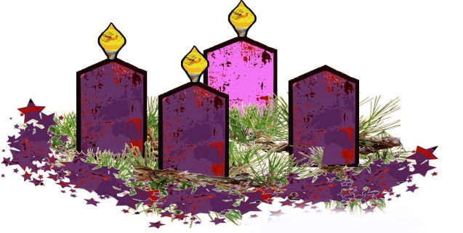



Došašće je vrijeme koje nas želi ohrabriti za naš život, za svu našu osamljenost i brigu – jer Bog nam je blizu. Izaija tako kaže:"Pratit će ih radost i veselje, pobjeći će bol i jauci" (Iz 35,10).   
Stoga,  izoštrimo oči i srce za dobro, što se događa oko nas. Uza sve poteškoće koje se događaju u svijetu, mi nalazimo ljude koji usprkos svemu ne očajavaju. To može biti neugledan susjed, koji svoj život uza sve nevolje bez jadikovanja svladava, prijatelj koji u svojoj bolesti ne zdvaja, ili stari roditelji, koji bez puno riječi nose svoje nedostatke.

**Nedjeljna misao**

Bog dolazi! Sam Bog je na našoj strani, on je taj koji nas u rođenju svoga Sina susreće i dotiče našu čežnju svojom čežnjom. Primimo ozbiljno k srcu, za čim čeznemo, jer samo tako se možemo probijati od pustinje u našoj svakidašnjici do cvjetajućeg života, od štale muke do sjaja noći. Pustinja živi i u štali počinje svijetliti svjetlo.

Slike nade protiv slika straha i iluzije. Bog sam je jamac naše stvarnosti i istine. Molimo ga: "Učini naše srce spremno za dar otkupljenja, da bi Božić za nas sve bio dan radosti i pouzdanja".

1. Padaj s neba, roso sveta, padaj s rajske visine!  
Vapijahu starog svijeta duše čiste pravedne.

Otvori se, zemljo mila, da iz plodnog tvoga krila  
u taj sretan, blažen čas svemu svijetu nikne spas.

2. Već se bliži vrijeme blago, već se bliži onaj čas  
kad će izić Sunce drago, svanut svemu svijetu spas.

Svani, dane, i noć skrati, sini sunce, i povrati  
Bogu čast na visini, svijetu mir na nizini.

3. Svjetlo Božje, daru lijepi siđi s Božjeg krila dol’,  
Um prosvijetli, volju krijepi, liječi duše tešku bol.

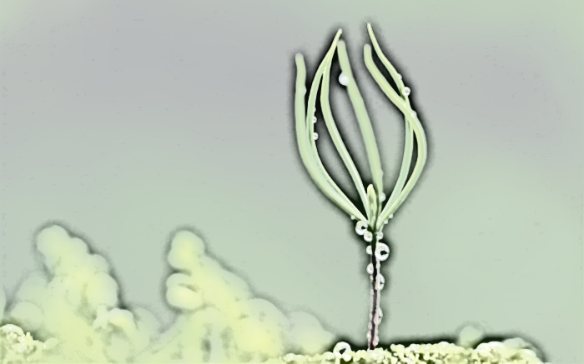

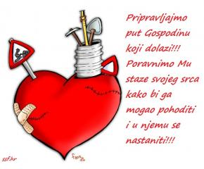Mnogi od katolika, pa čak i od onih koji idu redovito ili povremeno u crkvu, ponekad pokazuju da žive s nekim zabludama ili sumnjama u glavi. Te zablude i sumnje možda nisu tako jake i presudne da bi čovjek prestao ići na ispovijed, ali znaju smetati i zbunjivati.

**ŽUPNA KATEHEZA**

1. **«Ispovijed mi nije potrebna, Bog čuje moje kajanje i kod kuće.»**

Ova zabluda najčešće služi kao opravdanje onima koji ne idu u crkvu, a pogotovo na ispovijed. To je pokušaj smirivanja savjesti. Teški grijeh ne odvaja nas samo od Božje ljubavi, nego nas čini nedostojnim članovima Isusove Crkve, odvaja nas od Crkve koja je zajednica onih koji pripadaju Bogu.

**2. «Svećenik je grešnik kao i ja, on nema pravo znati moje grijehe.»**

To ni jedan svećenik neće zanijekati. No, i apostoli su griješili pa je Isus svejedno upravo njima, ljudskim bićima, povjerio zadaću pomirenja grešnika s Bogom. Nisu oni to zaslužili, nego su dobili kao dar. Ni svećenik nije zaslužio ovlast da ispovijeda, nego mu je tu vlast povjerila Crkva koja je nositeljica Isusove službe. Kada bi sakramente smjeli dijeliti samo bezgrešni, onda sakramenata ne bi ni bilo.

**3. «Ja nemam razloga ići na ispovijed: grešniji su oni koji idu u crkvu.»**

Već kad kažeš ovu rečenicu sagriješio si jer oholost i omalovažavanje drugih je grijeh! Sv. Ivan je napisao: «Tko kaže da nema grijeha, lažac je!»

Mi koji idemo u crkvu nismo idealni, grešnici smo, svjesni smo toga i upravo zato osjećamo potrebu ne samo popraviti nepravdu nanesenu bližnjemu i grijehe izbjegavati, nego se nastojimo s Bogom izmiriti i zamoliti da nam oprosti na onaj način kako je on po Isusu odredio – kroz sakrament ispovijedi. Pa već sama činjenica da ne idem u crkvu je grijeh koji ponavljam svake nedjelje. Da nisam ništa drugo sagriješio, imao bih razloga nakon par mjeseci ili čak godina doći na ispovijed!

|  |  |  |
| --- | --- | --- |
| Ponedjeljak,  16.prosinca | 6,00 | Hagaj  + Josip Kralj; + Jela, Tomo Banić; za duše u čistilištu |
| Utorak  17.prosinca | 6,00 | Izak  + Andreas Klug(god); + Franjo Šepac; + Marija, Lovro Horvatić; + Stjepan Vrane; za duše u čistilištu |
| Srijeda  18.prosinca | 6,00 | Malahija  + Josip Mravunac; + obitelj Mikoni, Vrbanić; Nikšić; za duše u čistilištu |
| Četvrtak,  19.prosinca | 6,00 | Urban  +Ana, Juraj Horvatić; +Bara, Josip Zebić; + Barbara, Josip Horvatić, za duše u čistilištu |
| Petak  20.prosinca | 6,00 | Amon  +Dragutin, Ana, Janko Banić; + obitelj Šimenko, Dančuo; za duše u čistilištu |
| Subota,  21.prosinca | 6,00 | Mihej  +Tomo,Jela Banić; +jagica, Josip Horvatić i ob.; za duše u čistilištu |
| **Nedjelja,**  22.prosinca | 6,00  11,00 | **ČETVRTA NEDJELJA DOŠAŠĆA**  Jelica, Franjo Vine (god); obitelj Božjak; + Marica Šipuš; + Franjo Zebić; obitelj Bartolac Prstec; + Bara, Jaga Lukić; +Marija Blagovrić; + Katarina Zebić i ob.; + Janko Butiša i ob.; + Josip Kralj; + Tomo, Jela Banić; + Jelica, Zvonimir Vine i obitelj Benšić; + Mara, Ivan, Josip Ladić  POLDANJICA – ZA SVE ŽUPLJANE |

**Ispovijedi u dekanatu:**

DUBOVAC – BDM SNJEŽNA: 18.12.2019. u 17,30 sati

CENTAR – PRESVETO TROJSTVO: 20.12.2019. ujutro 7-10 sati; popodne 16,30 – 18 sati

NOVI CENTAR- PRESVETO SRCE ISUSOVO: 21.12.2019. 8,30 – 9,30 sati ŠVARČA – SV. FRANJO KSAVERSKI: 21.12.2019. u 10 sati MAHIČNO – POHOD BLAŽENE DJEVICE MARIJE: 21.12.2019. u 16 sati

**DAROVALI OVAJ TJEDAN ZA OBNOVU NAŠE ŽUPNE CRKVE:**

**Josip Klarić, Luka Pokupska 73. Francek Vrane, Rečica 28.**

Hvala svima a potičemo i druge!

Ostali možete darovati u župnom uredu ili sakristiji ili u banci. Župa sv. Ivana Krstitelja Rečica ( za obnovu župne crkve) IBANHR8124000081104962168

**Župne obavijesti**

ISPOVIJEDI U DEKANATU:

**ISPOVIJED BOLESNIKA I STARIJIH:**

**SRIJEDA: Karasi, Zamršje i Luka**

**ČETVRTAK: Rečica**

Župni pastoralni listić izdaje Župa sv. Ivana Krstitelja Rečica, Rečica 47. 47203 Rečica, tel 047 713 002. Uređuje i odgovara. Lovro Zaplatić župnik. <http://zupa-svik-recica.hr/> mail: [zupa.recica@zg-nadbiskupija.hr](mailto:zupa.recica@zg-nadbiskupija.hr). Izlazi tjedno u 150 primjeraka.